Деятельность обучающегося соответствует требованиям | 6-7 баллов
Выполнены отдельные операции | 4-5 баллов
Деятельность обучающегося не соответствует требованиям | 0-3 балла

Через два месяца вы должны представить сокурсникам важный для вас проект. Вам очень нужно, чтобы вас внимательно выслушали и поддержали.
Вы не боитесь аудитории, грамотно говорите, хорошо делаете презентации с помощью программы Power Point. Но вам пока никак не удается удерживать внимание слушателей в процессе выступления. На сайте книжного интернет-магазина вы нашли подборку книг по вопросам подготовки и проведения презентаций
Бегло просмотрите аннотации книг, включенных в подборку.
Выберите и запишите номера книг, которые вам стоит прочитать, готовясь к презентации своего проекта.
На выполнение задания отводится 3 минуты.

1 |  | Олег Грибан. Мастер презентаций  Почему теме создания презентаций уделяют так много внимания? Почему многие презентации не работают? Парадоксальное противоречие!  У нас хорошая новость: мир презентаций изменился! Появились новые онлайн-сервисы для создания впечатляющих презентаций.  Разработчики компьютерных программ для создания презентаций делают свои приложения максимально удобными и функциональными. Вы узнаете, как правильно ими пользоваться!
2 |  | Сьюзен Уэйншенк. 100 главных принципов презентации  Каждый день в мире проводятся миллионы презентаций, от результатов которых зависят миллионы решений. Но знакомы ли докладчики с технологиями проведения убедительного выступления? Эта книга объясняет, что необходимо знать о том, как люди слушают, как они делают свой выбор и каким образом реагируют на те или иные элементы презентации.  Что захватывает и удерживает внимание во время презентации? Какие средства нужно использовать для подготовки презентации? Как люди реагируют на голос, позу и жесты оратора? Как мотивировать людей к действию и реакции? Это лишь немногие из вопросов, на которые даны ответы в этом издании.
3 | 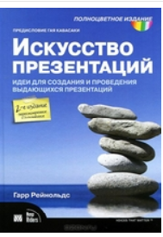 | Гарр Рейнольдс. Искусство презентаций. Идеи для создания и проведения выдающихся презентаций  Гарр Рейнольдс, автор книги-бестселлера, посвященной разработке и проведению презентаций (во всем мире было продано свыше 150000 ее экземпляров), предлагает вниманию читателей переработанное издание своей классической работы. Гарр развенчивает традиционный подход к проведению презентаций, который следовало бы назвать «слайд-презентациями». Автор демонстрирует способ донесения материала презентации до аудитории, основанный на простоте речи и использовании повествовательной формы изложения.
4 | 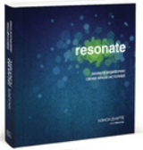 | Нэнси Дуарте. Resonate  В книге показано, как использовать приемы литературы и кино для создания и проведения презентаций, как управлять восприятием и переживаниями слушателей, устанавливать с аудиторией отношения полного контакта для позитивного восприятия ваших идей.  Эта книга — о том, как превратить презентации в мощный инструмент влияния, убеждения и воодушевления.
5 |  | Никита Непряхин. Убеждай и побеждай. Секреты эффективной аргументации  Книга о том, как научиться отстаивать свою точку зрения. Эта книга отвечает на ключевые вопросы: как убедить собеседника в своей правоте и какие приемы при этом использовать, как грамотно построить защиту своего тезиса, какие бывают логические ошибки, в чем заключаются 30 «золотых» правил эффективного убеждения и многие другие.  Почему книга достойна прочтения:  Это первая в России книга по практической аргументации;  Она содержит много реальных примеров, а также любопытных практических заданий;  Автор разбирает различные манипулятивные уловки и учит тому, как от них защититься.
6 | 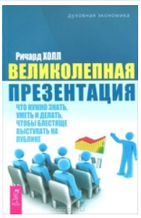 | Ричард Холл. Великолепная презентация. Что нужно знать, уметь и делать, чтобы блестяще выступать на публике  Вы панически боитесь выступать перед большой аудиторией и не можете совладать со своими страхами? Что ж, открыв книгу и воспользовавшись советами, посвященными тому, как создать и провести презентацию, вы, наконец, сдвинетесь с мертвой точки. В своей книге Ричард Холл описывает пять уровней мастерства презентера. Начав с азов, вы узнаете, как рассказать самую сложную историю простым языком и сделать любой факт «свежим», научитесь избавляться от стеснения и контролировать свои нервы и т.д. Достигнув уровня «великолепный презентер», вы, наконец, перестанете бояться публичных выступлений и считать их настоящей нервотрепкой — вы научитесь получать от них удовольствие!
7 | 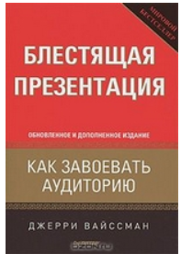 | Джерри Вайссман. Блестящая презентация. Как завоевать аудиторию  Ежедневно в мире проводится огромное количество презентаций. Большинство из них не вызывают у аудитории ничего, кроме зевоты, и лишь немногие приводят к взаимному пониманию и заинтересованности между ведущим и слушателями. В этой книге Джерри Вайссман, гений презентаций, рассказывает о том, как установить контакт с самой трудной аудиторией и заставить ее действовать. Он учит избавляться от шаблонов и говорить о том, что более всего интересует слушателей. Приводятся рекомендации по созданию концепции презентации; техническим, графическим и смысловым аспектам презентационного материала; овладению вниманием аудитории; технике поведения и речи. Даются советы по психологии восприятия. Предлагается материал по работе в PowerPoint.

Инструмент проверки
Книги 2, 4, 7

За каждый верный номер книги* | 2 балла
Максимально | 6 баллов
За соблюдение нормы времени (при наличии хотя бы одного верного ответа) | 1 балл
Максимальный балл | 7 баллов

* Номера книг могут быть занесены в ячейки в произвольном порядке; если в одну ячейку занесено несколько номеров, все они считаются неверным ответом.

Использованный источник
Книги о презентациях // Учебные презентации: [Сайт]. – Режим доступа: http://учебныепрезентации.рф/knigi-o-prezentacijah.html.

